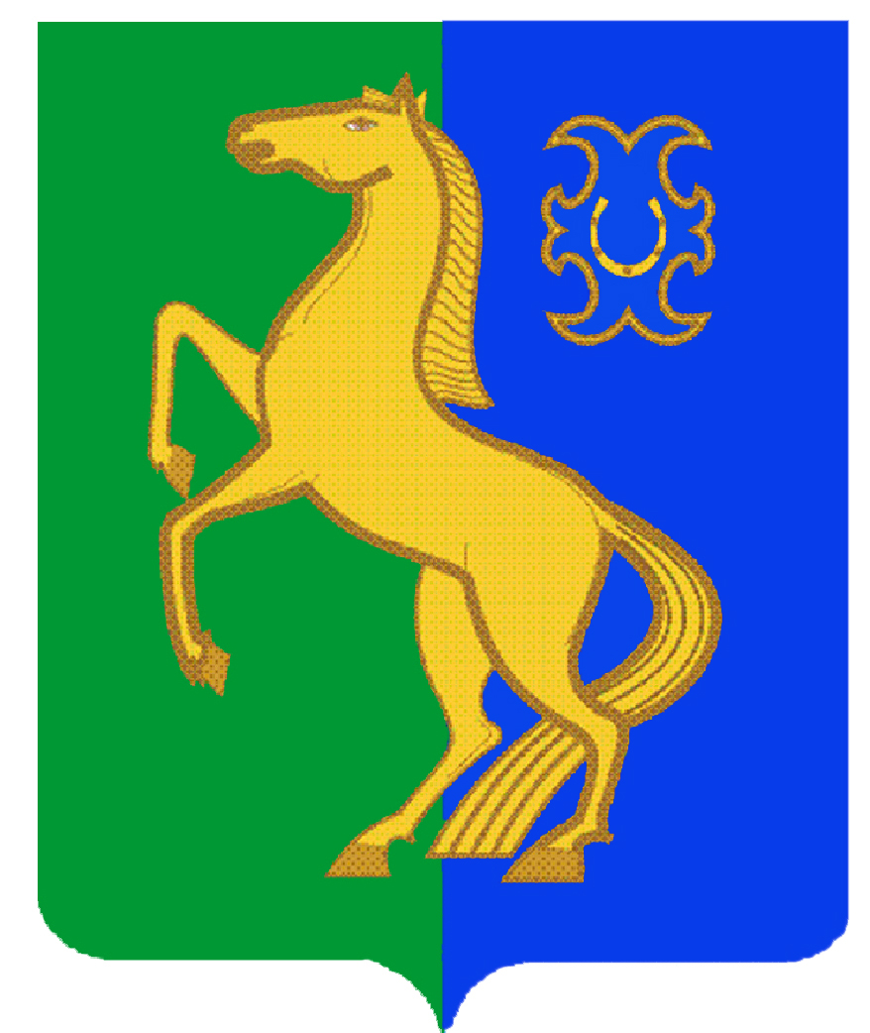
СОВЕТ СЕЛЬСКОГО ПОСЕЛЕНИЯ
ЕРМЕКЕЕВСКИЙ СЕЛЬСОВЕТ
МУНИЦИПАЛЬНОГО РАЙОНА
ЕРМЕКЕЕВСКИЙ РАЙОН
РЕСПУБЛИКИ БАШКОРТОСТАН
452190, с. Ермекеево, ул. Ленина , 23

БАШҠОРТОСТАН РЕСПУБЛИКАҺЫНЫҢ
ЙƏРМƏКƏЙ РАЙОНЫ
МУНИЦИПАЛЬ РАЙОНЫНЫҢ
ЙӘРМӘКӘЙ АУЫЛ СОВЕТЫ
АУЫЛ БИЛӘМӘҺЕ СОВЕТЫ
452190, Йәрмәкәй, Ленина , 23

ҠАРАР РЕШЕНИЕ
23 декабрь 2024 й. № 13/6 23 декабря 2024 г.

О внесении изменений в решение Совета сельского поселения Ермекеевский сельсовет муниципального района Ермекеевский район Республики Башкортостан от 21.04.2021 г. № 27/7 «Об утверждении Порядка формирования, ведения, ежегодного дополнения и обязательного опубликования перечня муниципального имущества
сельского поселения Ермекеевский сельсовет муниципального района Ермекеевский район Республики Башкортостан , предназначенного для предоставления во владение и (или) в пользование субъектам малого и среднего предпринимательства и организациям, образующим инфраструктуру поддержки субъектов малого и среднего предпринимательства, также физическим лицам, не являющимися индивидуальными предпринимателями, применяющим специальный налоговый режим «Налог на профессиональный доход»»

Рассмотрев протест прокурора, в соответствии с Постановлением Правительства Республики Башкортостан от 24.04.2020 г. № 262 «Об утверждении Порядка формирования, ведения, опубликования перечня государственного имущества Республики Башкортостан, свободного от прав третьих лиц (за исключением права хозяйственного ведения, права оперативного управления, а также имущественных прав субъектов малого и среднего предпринимательства и физических лиц, не являющихся индивидуальными предпринимателями и применяющих специальный налоговый режим «налог на профессиональный доход»), и признании утратившими силу некоторых решений Правительства Республики Башкортостан (ред. От 08.06.2022 года № 298), Совет сельского поселения Ермекеевский сельсовет муниципального района Ермекеевский район РБ решил:

1.Внести следующие изменения в Порядка формирования, ведения, ежегодного дополнения и обязательного опубликования перечня муниципального имущества
сельского поселения Ермекеевский сельсовет муниципального района Ермекеевский район Республики Башкортостан , предназначенного для предоставления во владение и (или) в пользование субъектам малого и среднего предпринимательства и организациям, образующим инфраструктуру поддержки субъектов малого и среднего предпринимательства, также физическим лицам, не являющимися индивидуальными предпринимателями, применяющим специальный налоговый режим «Налог на профессиональный доход»» :

п.п. а) п. 3.3. отменить и изложить в следующей редакции
«а) муниципальное имущество, свободно от прав третьих лиц, в том числе физических лиц, не являющихся индивидуальными предпринимателями и применяющих специальный налоговый режим «Налог на профессиональный доход» ;»
Пункт 3.6. дополнить следующим абзацем: «Право на внесение предложений об утверждении перечня, а также о внесении и исключении сведений из перечня предоставлено в том числе унитарным предприятиям (с согласия органа исполнительной власти, уполномоченного на сделки с соответствующим имуществом), Акционерному обществу «Федеральная корпорация по развитию малого и среднего предпринимательства», организациям, образующих инфраструктуру поддержки субъектов малого и среднего предпринимательства».
Пункт 4 дополнить абзацем следующего содержания:
«4.1.4.Направляет ответ на обращение в форме электронного документа по адресу электронной почты, указанному в обращении, поступившем в Уполномоченный орган в форме электронного документа, и в письменной форме по почтовому адресу, указанному в обращении, поступившем в Уполномоченный орган в письменной форме».
2. Контроль над исполнением настоящего решения оставляю за собой.
3. Настоящее решение вступает в силу со дня опубликования (обнародования) и подлежит размещению на официальном сайте сельского поселения Ермекеевский сельсовет муниципального района Ермекеевский район РБ в информационно-телекоммуникационной сети «Интернет».

Глава сельского поселения
Ермекеевский сельсовет Н.Н.Тимиров

